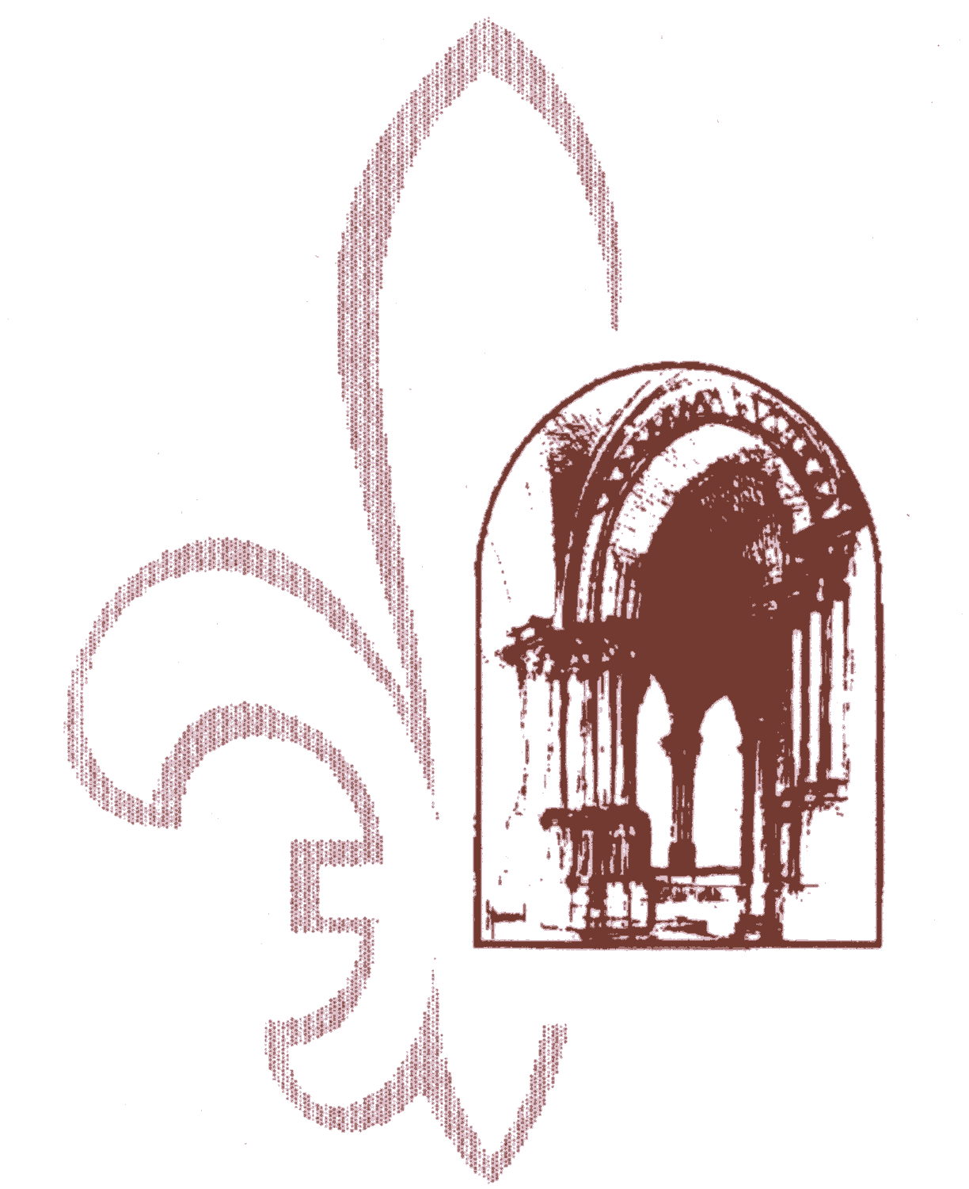 | Abbaye Saint-Arnoul de Crépy-en-Valois  Association Loi 1901  BP 50125  60801 Crépy-en-Valois Cedex

Madame, Monsieur,

L’équipe d’animation de l’Abbaye Saint Arnoul de Crépy en Valois a le plaisir de vous informer qu’elle est prête à vous accueillir dans les salles de l’Abbaye Saint Arnoul le Week-end du 22 et 23 Novembre 2025

« 19 éme Salon Antiquité Brocante »

de 13 heures à 18h00 Samedi 22 novembre 2025
de 8h30 à 18h dimanche 23 novembre 2025.

Le salon se déroulant dans les salles de l’Abbaye le nombre d’emplacements est limité :

3 emplacements 6 m² dans le déambulatoire 75 €
1 emplacement de 14 m² dans le Chauffoir 150 €
6 emplacements de 17 m² Salle capitulaire et le Parloir 180 €
1 emplacement de 21 m² dans le Chauffoir 180 €

Les emplacements dans une même salle peuvent être regroupés (Plan au dos)

Pour un complément d’information par Tel au : 03 34 32 85 31
ou par EMAIL : arnoul.crepy@gmail.com

Au plaisir de vous retrouver lors de cette manifestation (les places seront attribuées par ordre de réception à notre boite postale).

Veuillez agréer, Madame, Monsieur, l’assurance de nos meilleurs sentiments.

Pour l’équipe d’animation
Le Président

Jean-Paul Codbessin

Informations aux Exposants

La situation actuelle et les mesures prises par le gouvernement (confinement et vaccin) nous permettent d’envisager un déroulement pratiquement normal de la manifestation.

Si nous étions dans l’impossibilité de maintenir la manifestation pour des raisons sanitaires tous les exposants inscrits seraient entièrement remboursés ; les chèques retournés ou détruits à leur choix

Plan de l’Abbaye et des emplacements

ENTREE SORTIE de SECOURS
Emplacements 1 à 6 17 m²

Emplacement 7 14 m²

Emplacement 8 21 m²

Emplacements 9 à 11 6 m²
CHAUFFOIR

SALLE CAPITULAIRE

PARLOIR
5
7
3
1

8
2
6
4

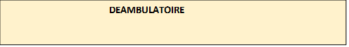
9 11

10 7

DEAMBULATOIRE

7YV

Abbaye Saint-Arnoul de Crépy-en-Valois
Association Loi 1901- Chantier de Bénévoles
BP 50125
60801 Crepy-en-Valois Cedex

Mr Codbessin 06 34 32 85 31
E-Mail : codbessin.jeanpaul@gmail.com

Nom, Prénom HHHHHHHHHHHHHHHHHHHH

Adresse EEEEEEEEEEEE

Tel AAAAAAAAAAA

Participera au Salon « Antiquité -Brocante de Noël »

Samedi 22 novembre Dimanche 23 novembre 2025 dans l’Abbaye Saint Arnoul

d’Emplacement N° AAA Soit AAAAAAAAAAA €

d’Emplacement N° AAA Soit AAAAAAAAAAA €

Total à Payer AAAAAAAAAAA
Chèque N° :
Banque :

PROFESSIONNEL

N° Inscription au registre du commerce XXX Ville XXgggggggggggggg

N° Livret de CirculationssssssssssssssseeXXgggggaaaaaagaaaaaa du xxxxggggggxxxxxxdddd

N° Carte de commerçant non sédentaire aaajjjjjjjjjjjjjjjjjjjjjjjjjjjjjj

Date : Signature

NOTA :

A la demande de quelques exposants, j’ouvrirai l’Abbaye le vendredi 21 novembre à partir de 15h00 afin de commencer l’aménagement de votre stand (le lendemain les salles seront ouvertes à 9h00 pour poursuivre ou commencer votre stand).

Comme l’année dernière j’ai demandé au restaurateur qui intervient déjà sur nos manifestations de préparer un repas le dimanche midi (le cout de ce repas sera d’environ 22 € hors boisson). Merci de me faire savoir par Mail le nombre de repas désirés.

Dès réception de votre inscription je vous ferai parvenir des affiches et invitations pour vos clients.

